Befestigungsschelle BSM 25 BSM 25 BEFESTIGUNGSSCHELLE METALL

fischerwerke

Eigenschaften

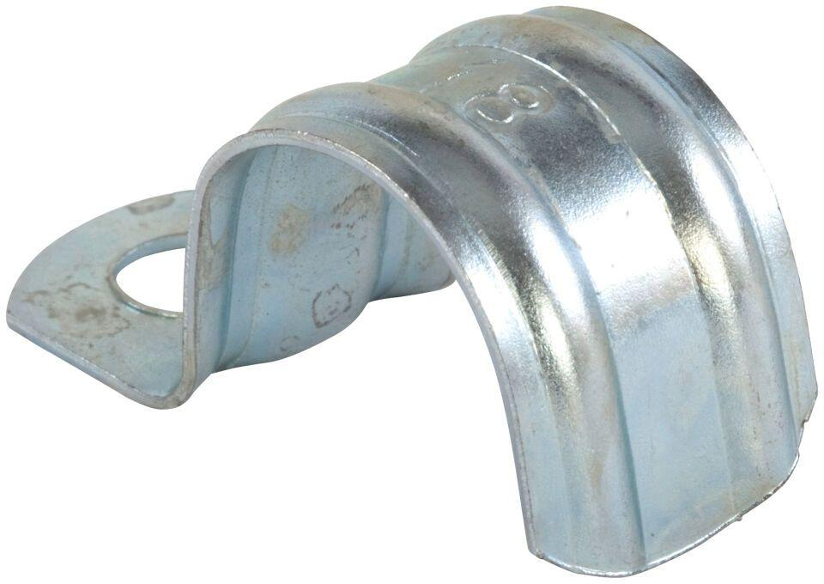

GTIN:

4006209908396

HAN:

090839

Farbton

silber

Produkt

Schelle

Werkstoff

Stahl